|  |  |  |
| --- | --- | --- |
| C:\Users\ponder\AppData\Local\Microsoft\Windows\Temporary Internet Files\Content.Word\BDT-25th_anniversary_2017-Logo_411959-3_transparent.png | **2017年世界电信发展大会（WTDC-17）**  **2017年10月9-20日，阿根廷布宜诺斯艾利斯** | C:\Users\murphy\Documents\WTDC17\bd_C_25Years_Horizontal-411959.jpg |
|  | |  |
| 全体会议 | | **文件 WTDC-17/49-C** |
|  | | **2017年9月27日** |
|  | | **原文：英文** |
| 加拿大 | | |
| 利用互联网实现女性赋权 | | |
|  | | |
|  | | |
| **重点领域：**  – 其他提案  **概要：**  加拿大国际发展研究中心（IDRC）制定的网络经济计划旨在利用以下三个相关领域的技术和发展为更好地实现两性平等提供支持：  1) 完善支持女性的政策和在线权益；  2) 通过测试和加大数字创新力度改进有关女性赋权的管理并为此创造经济机遇；和  3) 改进对创造和创新所需要的技术和技能的获取。  本文件展示了目前利用技术和发展更好地实现两性平等的项目。  **预期结果：**  为实现可持续发展目标（SDG），让人们了解数字创新如何为包容性经济机遇和民主提供支持。 | | |

CAN/49/1

概述

## 利用互联网实现女性赋权

包括互联网和移动电话在内的数字技术对于在2030年实现可持续发展目标而言至关重要。加拿大国际发展研究中心制定的网络经济计划为已开展的研究提供了支持。研究表明，在合适的条件下，数字技术通过促进经济增长，完善管理并取得更好的教育和医疗成果为SDG目标的实现添砖加瓦。

与此同时，数字创新产生的积极影响亦可因技术造成的经济和社会不平等的加深荡然无存。举例而言，发展中国家的女性和年轻女性通常不具备使用数字工具的技能，亦无获得这些工具的平等权利。这不仅进一步加深业已存在的严重工资差距，还将意味着，随着越来越多的工作走向网络，女性要为把握21世纪的就业机会奋力拼争。更严重的问题是，那些不能掌握在线技能和获得技术的女性通常面临严重的骚扰，成为被羞辱、讥讽以及边缘化的在线“钓鱼”对象。女性在计算机科学和工程等领域代表性不足，进一步加重了数字化产生的偏颇。**确保女性在这些领域做出贡献意味着数字创新的设计应考虑到她们的需求，以便扭转偏颇并打击骚扰，为改善卫生状况提供信息并为灵活的就业提供支持**。

网络经济的目标是让人们了解数字创新如何为发展中国家和中等收入国家的包容性经济机遇和民主提供支持。该计划旨在通过改进网络空间管理，让南部世界人民连接上网并获得经济机遇，为加强创业、教育和民主测试和扩大数字创新。

该计划利用以下三个相关领域的技术和发展为更好的实现两性平等提供支持：

1) 完善支持女性的政策和在线权益；

2) 通过测试和加大数字创新力度改进有关女性赋权的管理并为此创造经济机遇，和；

3) 改进对创造和创新所需要的技术和技能的获取。

本文概括了目前支持这些工作的项目以及计划利用互联网为实现可持续发展目标5开展的更多项目。

## 完善支持女性的政策和在线权益

## 数字繁荣：墨西哥低收入女性的金融包容性

– 墨西哥

– 2017年4月至2018年10月

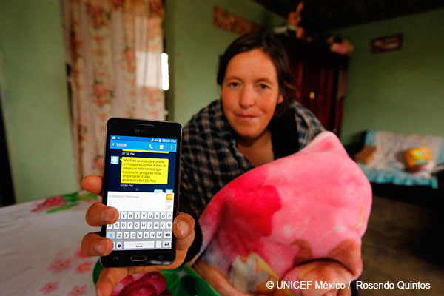

数字繁荣计划旨在改进墨西哥限制性现金转帐项目（Prospera）受益人使用该项目的方式并利用数字技术使用政府金融服务。DIRSI围绕现有数字金融性包容性计划以及Prospera受益人的金融服务需求开展了初步研究。该计划于2017年开始试点，DIRSI将监督干预的结果。基于初步研究，人们期望数字繁荣计划将提高低收入妇女的能力，使她们能够进一步控制家庭的支出。

## 非洲撒哈拉以南地区和东南亚的微工作和虚拟生产网络

– 非洲撒哈拉以南地区和东南亚

– 2014年3月至2017年3月

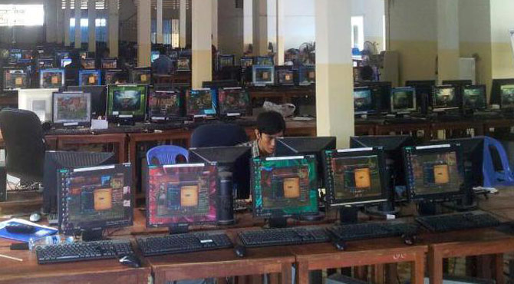

牛津互联网学院和Pretoria大学正在对非洲撒哈拉以南和东南亚的虚拟劳动市场开展调查。调查分析了数字服务生产的组织和结构以及对发展中国家和中等收入国家工人产生的不良或积极影响。初步研究结果表明，许多虚拟工人，尤其是女性面临恶略的劳动条件，例如，一位菲律宾誊写员表示，由于在线平台政策，她为得到工资历经挫折，对此情况却又无能为力。

## 解决在线不平等问题：让数字平台为包容性发展发挥作用

– 2017年4月至2018年4月

随着Facebook、Amazon、Uber、AirBnB和Twitter等数字平台的扩大，有必要加深了解这些经济发展推动力量所发挥的社会经济和两性平等作用，了解其如何形成南部世界的工作、学习、通信和交流格局以及其对包容性、平等和赋权的影响。一项有关拉丁美洲在线合同平台的研究表明，全球女性代表性与男性相比为2比1，竞标能力亦与男性无法同日而语。班加罗尔的“利用IT实现变革”机构正在通过研究了解现有政策差距，同时为实现南部世界更加公平和包容的在线平台管理制定原则。

## 通过数据众酬打击社会不良现象：骚扰报告图的普及

– 中东

– 2016年2月至2018年2月

[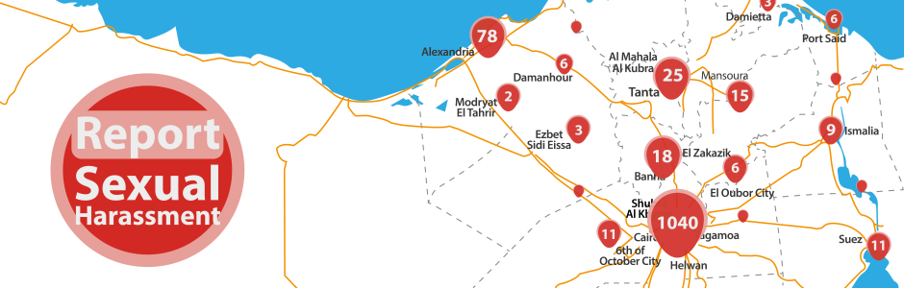](https://www.google.ca/url?sa=i&rct=j&q=&esrc=s&source=images&cd=&cad=rja&uact=8&ved=0ahUKEwjfvoe-iofVAhWp34MKHbELCW8QjRwIBw&url=https://www.ushahidi.com/blog/2015/03/11/harassmaps-research-effectiveness-of-crowdsourced-data&psig=AFQjCNHkJE_LSnxSwPkLqsAoWHWW9ylvYQ&ust=1500063500752067)

图中文字：性骚扰报告

骚扰报告图（HarassMap）通过跟踪骚扰事件解决埃及的性骚扰问题并通过提供数据为以事实为基础的政策献计献策。HarassMap的开创性工作有助于进一步提高人们对开罗骚扰情况的认识，使开罗大学成为中东地区首家制定反性骚扰政策的大学。HarassMap已进一步普及至埃及的更多大学并将流行至其它国家。埃及其它地方亦复制了该模型以协助跟踪腐败行为。

## 通过测试和扩大数据创新完善管理并为提高女性能力创造经济机遇

## 拉丁美洲的信息网络和包容性：树立对拉丁美洲数字劳动力的信心

– 拉丁美洲

– 2014年1月至2016年8月

秘鲁研究所的研究人员对在线劳动力市场发展的经济机遇开展了研究。研究表明，数字劳动力平台显著增加了拉丁美洲女性和青年的就业机遇，但同时突显雇主因地域歧视产生的问题。这些雇主希望雇用本地人，因为他们无法确认本地以外寻求工作者的信息质量。因此，研究人员与面向西班牙文雇主和工人的最大在线劳动力平台Nubelo合作以认证技能并加强聘用能力。

## 比较微贷款、移动电话和印度女性拥有的微企业商业培训的影响

– 印度

– 2014年3月至2016年3月

微企业是南部世界最常见的企业类型。印度国家抽样调查组织最近提供的数字（2012年）表明，微企业约达15亿，许多是由女性和家庭开办的。由IDRC支持进行的对Mumbai和Chennai女性微企业家的调查表明，经济增长和移动电话使用之间具有相关性。使用移动电话通信后，许多女性开办的微企业提高了收入并雇佣更多工人。研究结果亦表明，成功的女性微企业家享有更高的效率、社会尊重和在家庭中的权力。当然，有关如何将移动电话与其他通用企业工具，如微额贷款和培训相结合的信息依然寥寥无几。该项目评定微额贷款、企业家培训和移动电话对微企业经济增长以及作为企业所有者的女性的社会发展的影响。这项研究旨在确定逐一或综合干预对于加强女性微企业家参与经济发展所发挥的作用。

## 建设非洲开放数据网

– 非洲

– 2016年12月至2017年12月

用于开发网络的开放数据（OD4D）旨在通过创建非洲开放数据网（AODN）刺激非洲利益攸关多方生态系统实现更加蓬勃和持续的发展。通过该项目，肯尼亚本地发展研究举措（LDRI）将承办一个AODN中心，从而扩大非洲开放数据的影响并利用开放数据了解并关注有关两性平等的问题。一方面，解决开放数据问题的最主要挑战是缺乏侧重于女性的综合数据。另一方面有必要了解代表开放数据社区少数人的女性如何使用、理解和影响开放数据政策以及数据驱动的创新。这一项目将侧重于加深对这些问题的了解并对开放数据生态系统中的非洲女性领导者提供支持。

## 改进对创造和创新所需要的技术和技能的获取

## 了解南部世界的数字接入和使用

– 2016年11月至2019年8月

利用及时通报的准确数据制定的公共政策有助于建设价格可承受的包容性互联网基础设施。为平等分配宽带收益，这些政策必须考虑到边缘化群体，尤其是女性和年轻女性的需求以及使用模式。遗憾的是，这种及时而准确的数据在多数发展中国家目前依然可遇而不可求。由位于南非的非洲ICT研究机构开展的这一项目侧重于信息通信技术的政策和监管。通过与LirneAsia和秘鲁研究机构合作，非洲ICT研究机构正在通过横跨非洲、亚洲和拉丁美洲的十四个国家的家庭和个人调查收集具有国家代表性的数据。该数据将就互联网接入和使用以及用户和非用户面临的问题，尤其是边缘化群体（包括女性）面临的问题提供证据，通过战略研究交流推动基于事实的政策变革并提高南部世界的研究能力，促进他们更积极地开展政策研究。

## 让海地女性和年轻女性为数字工作做好准备

– 海地

– 2016年12月至2019年6月

该项目旨在为数字经济中寻找就业的年轻海地女性创造条件。基于显示在线工作可增强女性赋能的研究，项目正在设计、试点并就地评估因地制宜开发的在线课程以加强年轻海地女性的技能，为海地年轻人打造可与数字经济中其他公司相媲美的平台并加强海地电信工程师的能力。同时，还将进一步利用该项目吸引对海地电信基础设施的进一步投资。该项目将开发一套课程，培训教师并制定商业战略，确保更多人获得培训，从而有机会在数字经济中获得就业。

## 美化埃及边缘化群体的数字生活前景

– 埃及

– 2016年12月至2019年6月

该项目旨在深入了解埃及边缘化群体中青年人和女性如何为改进数字经济生活创造条件并解决这些人群缺乏技能和规范做法的问题。项目侧重于个人和组织，使女性和青年得以充分利用新数字手段提供的机遇。该项目将为埃及年轻人，特别是女性充分利用数字经济带来的创业和就业机遇创造优越的条件。

## 在缅甸实现网络化经济

– 2015年2月至2018年12月

该项目就缅甸的ICT需求和使用于2015年开展了全国范围内的基本调查。仰光Hluttaw区八十位议会成员参加了为期两天的电子政务培训，其中包括国家民主联盟（NLD）、军方和团结联盟和发展党（USDP）的代表。该研究项目与GSM协会的连通女性项目协作以探讨仰光和Pantanaw的ICT使用和拥有情况。抽样收集的数据适用于97%的家庭（覆盖8,138户），96.3%的15-65岁的人口（高风险地区除外）。

## 叙利亚难民和收容社区的数字学习创新

– 约旦和黎巴嫩

– 2016年7月至2018年12月

自叙利亚国内战争爆发以来，约旦和黎巴嫩承担了大量教育难民的负担。据估计，叙利亚辍学儿童，尤其是女童约为714,000，其中一半在约旦和黎巴嫩。国际教育协会和Birzeit大学正在携手通过两种相辅相成的方式改进难民和收容社区儿童的学习质量。这两种方式分别为：“CodeMaker”包利用Raspberry Pi计算机以及实验性学习对象或“xLOB”。Raspberry Pi是一种低成本、信用卡大小的计算机，而xLOB则将技术、应用和互动学习、设计和生存技能整合为结构化教育系统。该项目努力提供有效而低成本的教育模式，用以提高教师、管理者和顾问的能力。项目还旨在提供就业指导，鼓励年轻女性开发数字技能。项目将扩大人们对应急和非应急情况下不同数字创新的相关性和有效性的认识，从而为国家和次国家层面的政策制定提供信息。

## 战略和研究发展

## 规划性别平等的信息社会：为建设南部世界数字发展中有关两性平等和包容性的研究网络奠定基础

– 2016年11月至2017年11月

就性别平等和数字技术开展研究依然面临挑战。许多社会的女性仍然面临在使用和控制信息技术方面的障碍，一些经济和教育机构将女性和青年女性排除在科技领域之外使事态变得更加严重。将两性平等问题纳入信息通信技术领域的方式多种多样，将两性平等问题纳入研究项目的挑战亦层出不穷。克服这些挑战将根本改变数字化格局。

这项确定研究范围的项目是由循序渐进通信协会进行的。这家国际网络旨在通过简单和价格可承受的免费和开放式互联网提高个人和组织能力，使他们能够提高生活水平。这一项目旨在为南部世界有关数字发展中的两性和包容性问题的研究网络奠定基础，从而更好地开展政策研究并就上述问题进行深入地探讨。项目将围绕数字通信技术中的两性平等和相关问题提供有关重点关注、趋势和举措概况，尤其侧重于管理、创业精神和教育，确定目前各项举措，尤其是研究差距，评定促成研究网络取得成功和导致重大挑战的因素，重点探讨信息通信技术这一宽泛领域内的性别平等和包容性问题。

\_\_\_\_\_\_\_\_\_\_\_\_\_\_